2019届人教版物理中考复习专项测试试题：第十八讲 生活用电



学科网(www.zxxk.com)--教育资源门户，提供试卷、教案、课件、论文、素材及各类教学资源下载，还有大量而丰富的教学相关资讯！

　家庭电路

**1**．(2017·连云港)在家庭电路中火线与零线之间的电压为________V，生活中可以用____________判断火线与零线。当家庭电路中电流超过一定限度时，____________会自动熔断，保护电路。

**2**．(2017·宿迁)人体的安全电压是____________V。在小明家厨房内的一条电路上，接有电水壶(1 800 W)、电饭煲(600 W)和油烟机(240 W)各1只。为保障正常用电，该电路中熔丝的熔断电流应不小于________A。

**3**．(2018·蒙城二模)在安装家庭电路时，如果不小心使控制白炽灯的开关内的两根电线相接触，闭合开关后熔丝将________(选填“会”或“不学科网(www.zxxk.com)--教育资源门户，提供试卷、教案、课件、论文、素材及各类教学资源下载，还有大量而丰富的教学相关资讯！会”)熔断；如图为小红手拿测电笔检测电路的示意图，其中正确的是图________。

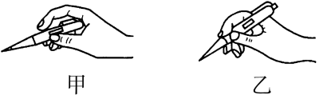第3题图

**4**．(2018·泗县模拟)小华在用测电笔检测家里墙上的插座里是否有电时，使测电笔氖管发光的是________线，他发现插孔里有个塑料做的弹性挡片，塑料挡片的作用是____________。

　安全用电

**5**．(2017·东营)通常情况下，家庭电路中各个用电器的通断，不应该影响其他用电器的通学科网(www.zxxk.com)--教育资源门户，提供试卷、教案、课件、论文、素材及各类教学资源下载，还有大量而丰富的教学相关资讯！断，所以用电器应该__________(选填“串联”或“并联”)后接在电路中，控制用电器的开关要连接在________(选填“火线”或“零线”)和用电器之间。

**6**．(2017·绥化)如图所示的是常用的一个插线板。小华在使用中发现：插线板上的指示灯在开关断开时不发光，插孔不能提供工作电压；而在开关闭合时指示灯发光，插孔可以提供电压。根据上述现象可知指示灯和开关是________(选填“串联”或“并联”)的。使用三角插头和三孔插座，目的是将用电器的金属外壳与________相连，防止触电。

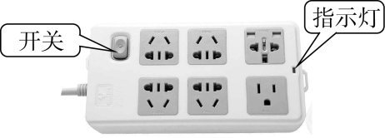第6题图

**7**．(2017·内江)对家庭电路的安装过程，下列要求正确的是(　　)

A．按照进户线→电能表→总开关→熔断器→用电器顺序安装

B．控制各灯具的开关都应安在零线上

C．所有家用电器和插座都要串联，并且用电器与控制它的开关也要串联

D．三孔插座有时不需要接地

**8**．(2017·滨州)下列关于生活用电的说法中正确的是(　　)

A．家庭电路中开关接在火线或零线上都可以

B．当保险丝熔断后，可以用钢丝代替

C．使用测电笔时，手不要接触笔尾金属体，以免触电

D．发生触电事故时，应立即切断电源

**9**．(2017·哈尔滨)下列图中符合安全用电与保护原则的是(　　)

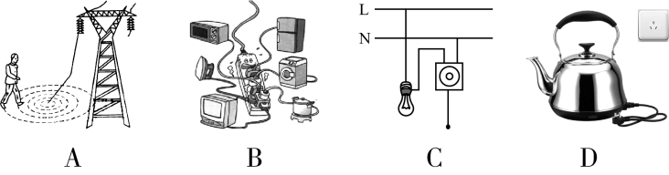

**10**．(2018·宣城二模)下列做法中符合安全用电要求的是(　　)

A．电灯的开关接在火线和灯泡之间

B．在高压输电线附近放风筝

C．修理家庭电路时没有断开总开关

D．在家庭电路中，保险丝熔断后用铜丝代替

**11**．(2018·学科网(www.zxxk.com)--教育资源门户，提供试卷、教案、课件、论文、素材及各类教学资源下载，还有大量而丰富的教学相关资讯！桥区模拟)如图所示，画线代替导线，把各元件正确接入电路，且开关只控制电灯。

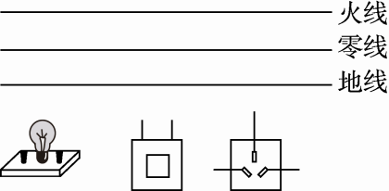第11题图

[来源:学科网]

学科网(www.zxxk.com)--教育资源门户，提供试卷、教案、课件、论文、素材及各类教学资源下载，还有大量而丰富的教学相关资讯！

学科网(www.zxxk.com)--教育资源门户，提供试卷、教案、课件、论文、素材及各类教学资源下载，还有大量而丰富的教学相关资讯！　测电笔的使用

**12**．(2014·安徽·3分)以下说法中，错误的是(　　)

A．测量铅笔的长度可以选用毫米刻度尺

B．温度计的玻璃泡应与被测液体充分接触

C．使用测电笔时要用手接触笔尾金属体

D．弹簧测力计只能测量竖直方向上力的大小

# 专题强化集训26　电路故障分析

**1**．(2018·青岛)家庭电路中电流过大时，空气开关自动切断电路，俗称跳闸。产生跳闸的原因可能是________或________________________________。

**2**．如图所示，当闭合开关后小灯泡不发光，经检查电源完好，为了进一步检查电路故障，在小灯泡两端并联一个电压表。闭合开关后小灯泡不发光，若电压表有示数，则故障为小灯泡________；若电压表无示数，则故障原因可能是小灯泡________或者是电阻*R*________(均选填“断路”或“短路”)。

学科网(www.zxxk.com)--教育资源门户，提供试卷、教案、课件、论文、素材及各类教学资源下载，还有大量而丰富的教学相关资讯！第2题图

学科网(www.zxxk.com)--教育资源门户，提供试卷、教案、课件、论文、素材及各类教学资源下载，还有大量而丰富的教学相关资讯！第4题图[来源

**3**．(2017·自贡)电工师傅常用一只额定电压为220 V的学科网(www.zxxk.com)--教育资源门户，提供试卷、教案、课件、论文、素材及各类教学资源下载，还有大量而丰富的教学相关资讯！灯泡L0(检验灯泡)取代保险丝来检查新安装的照明电路中每个支路的情况，如图所示。当S闭合后，再分别闭合S1、S2、S3(每次只能闭合其中之一)时，可能出现以下三种情况，试判断(均选填“短路”“断路”或“正常”)：

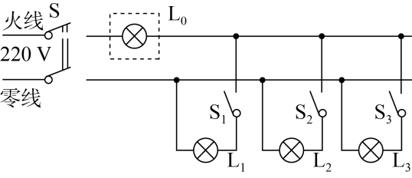第3题图

(1)L0不亮，说明该支路________；

(2)L0正常发光，说明该支路________；

(3)L0发光呈暗红色，说明该支路________。

**4**．(2017·南京)如图所示，闭合开关，甲、乙两灯泡均发光，过一会儿，其中一个灯泡突然熄灭，但两电表指数仍明显偏转，造成此现象的原因可能是(　　)

A．甲灯泡短路 B．乙灯泡短路

C．甲灯泡断路 D．乙灯泡断路

**5**．(2017·云南)小雅同学在做电学实验时，不小心将电压表和电流表的位置互换了，如图所示，如果此时将开关闭合，则(　　)

学科网(www.zxxk.com)--教育资源门户，提供试卷、教案、课件、论文、素材及各类教学资源下载，还有大量而丰富的教学相关资讯！

第5题图

A．两表都可能被烧坏

B．两表都不会被烧坏

C．电流表不会被烧坏

D．电压表不会被烧坏，电流表可能被烧坏

**6**．(2017·内江)某同学连接的电路如图所示，闭合学科网(www.zxxk.com)--教育资源门户，提供试卷、教案、课件、论文、素材及各类教学资源下载，还有大量而丰富的教学相关资讯！开关后，无论怎样调节滑动变阻器，灯泡L1、L2都不亮。他用电压表进行电路故障检测，把电压表并联接在某两点之间，测试结果如表所示，则可以判定电路中的故障是(　　)

学科网(www.zxxk.com)--教育资源门户，提供试卷、教案、课件、论文、素材及各类教学资源下载，还有大量而丰富的教学相关资讯！第6题图

|  |  |  |  |  |
| --- | --- | --- | --- | --- |
| 测试点 | *a*、*b* | *a*、*f* | *a*、*e* | *a*、*d* |
| 电压表 | 有示数 | 有示数[来 | 有示数 | 无示数 |

A.灯泡L1短路 B．灯泡L2短路 C．*de*段开路 D．*be*段开路

**7**．如图所示，电源电压保持不变，闭合开关S后，电路正常工作，过了一会儿，灯L变亮，两只电表中只有一只电表示数变大。则下列判断中正确的是(　　)

学科网(www.zxxk.com)--教育资源门户，提供试卷、教案、课件、论文、素材及各类教学资源下载，还有大量而丰富的教学相关资讯！

第7题图

A．*R*0短路，电流表示数变大

B．*R*1断路，电压表示数学科网(www.zxxk.com)--教育资源门户，提供试卷、教案、课件、论文、素材及各类教学资源下载，还有大量而丰富的教学相关资讯！变大

C．*R*1断路，电流表示数变大

D．*R*0短路，电压表示数变大

**8**．(2017·烟台)如图所示的是小明家的部分电路，他将电饭煲的插头插入三孔插座后，正在烧水的电热水壶突然停止工作，但电灯仍正常发光，拔出电饭煲的插头，电热水壶仍不能工作，用测电笔分别测试插座的左、右孔，氖管均发光。若电路中只有一处故障，则(　　)

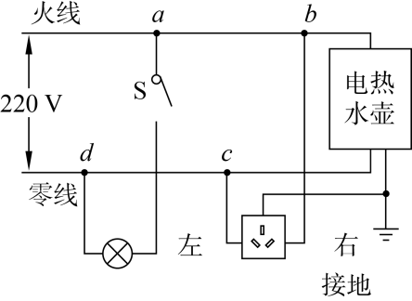第8题图

A．电热水壶所在电路的*b*、*c*间断路

B．插座的接地线断路

C．电路的*c*、*d*间导线断路

D．电路的*a*、*b*间导线断路